

PONTIFÍCIA UNIVERSIDADE CATÓLICA DE

SÃO PAULO

EULLEN SILVA VIANA

JOÃO MARCELO

LABORATÓRIO DE PROGRAMAÇÃO II

EXPERIMENTO 3 - TAREFA EXTRA 3

* Descrição do Algoritmo

Algoritmo Estoque

Objetivo: A partir de uma lista de 10 produtos composta por código, quantidade e valor,determinar o valor dos produtos em estoque e quais produtos estão com menos de 5% do estoque total.

Dados de Entrada: código, quant (inteiro); valor ( real );

Dados de Saída: totalV ( Real ); código ( lista de inteiro );

Pré condição: quant >= 0; valor > 0;

Estoque()

total ← 0; totalV ← 0; TAM←10;

para i de 0 até TAM repita

leia(produto[i].codigo, produto[i].quant, produto[i].valor);

total ← total + produto[i].quant;

totalV ← totalV + produto[i].valor;

imprima ( totalV );

para i de 0 até TAM repita

se (produto[i].quant < (total *0.05)) então

imprima (produto[i].codigo);

* Desenho da Tela a ser Impressa:

Insira o código do produto #1: x

Insira a quantidade disponível: x

Insira o valor do produto: x

Insira o código do produto #2: x

Insira a quantidade disponível: x

Insira o valor do produto: x

.

.

.

Insira o código do produto #10: x

Insira a quantidade disponível: x

Insira o valor do produto: x

Valor total dos produtos em estoque : xx.xx

O produto de código x’ está com estoque abaixo de 5%.

O produto de código x” está com estoque abaixo de 5%.

.

.

.

O produto de código x¹²³ está com estoque abaixo de 5%.

Código Fonte em C:

*#include<stdio.h>*

*#include<stdlib.h>*

*#define TAM 10*

*// estrutura para armazenar dados dos produtos*

*typedef struct _propriedades{*

*int codigo,quant;*

*float valor;*

*} prop;*

*int main (){*

*//declaração de variáveis*

*int i,total=0;*

*float totalV=0.00f;*

*prop produto[TAM]; // vetor pára armazenar produtos e suas propriedades*

*//entrada de dados*

*for(i=0;i<TAM;i++){*

*printf("insira o codigo do produto #%d: ",i+1);*

*scanf("%d",&produto[i].codigo);*

*printf("insira a quantidade disponivel: ");*

*scanf("%d",&produto[i].quant);*

*printf("insira o valor do produto: ");*

*scanf("%f",&produto[i].valor);*

*printf("\n");*

*//cálculo dos totais*

*total=total+produto[i].quant;*

*totalV= totalV+produto[i].valor;*

*}*

*//Saída dos dados*

*printf("Valor total dos produtos em estoque: %.2f \n",totalV);*

*for(i=0;i<TAM;i++){*

*if(produto[i].quant< (total*0.05)){*

*printf("O produto de codigo: %d esta com estoque abaixo de 5 por cento.\n",produto[i].codigo);*

*}*

*}*

*}*

Testes

1)

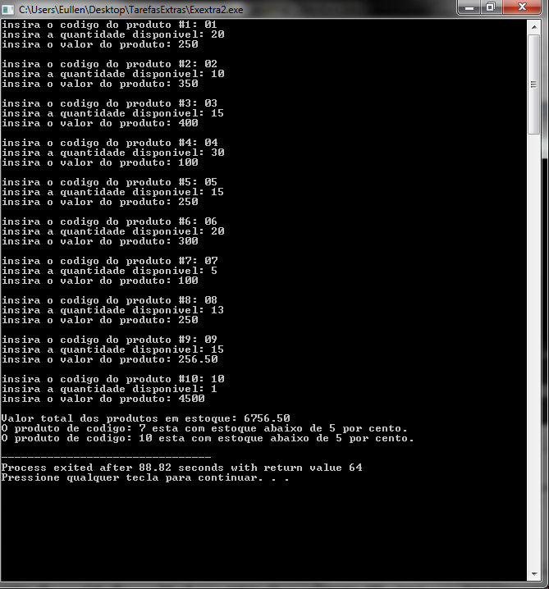

2)

